1. Buat dua buah file bernama “praktikum.txt” dan “so.txt” kemudian isikan berikut pada file praktikum.txt:

“Saya sedang melakukan

Praktikum Sistem Operasi

Periode XXXIII”

Kemudian copykan isi kalimat dari file praktikum.txt ke file so.txt.

1. Buat direktori untuk file

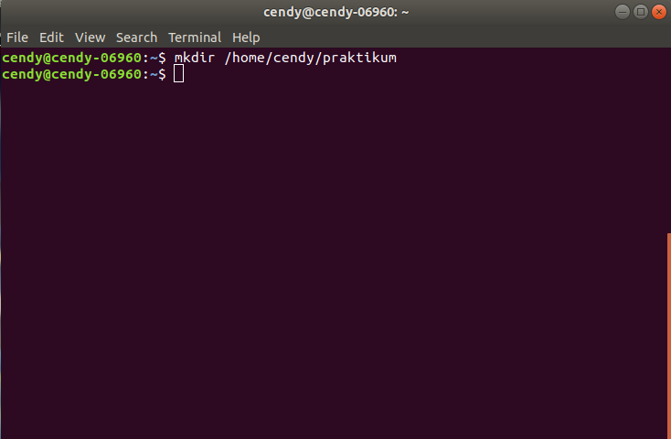

1. Buat file **praktikum.txt** dan **so.txt**

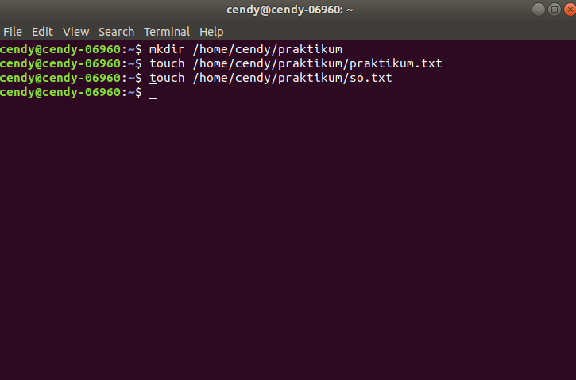

1. Pindah ke direktori yg telah dibuat lalu cek isi direktori

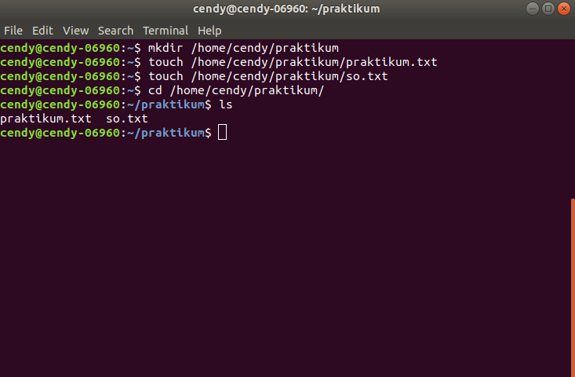

1. Isikan text pada file **praktikum.txt**

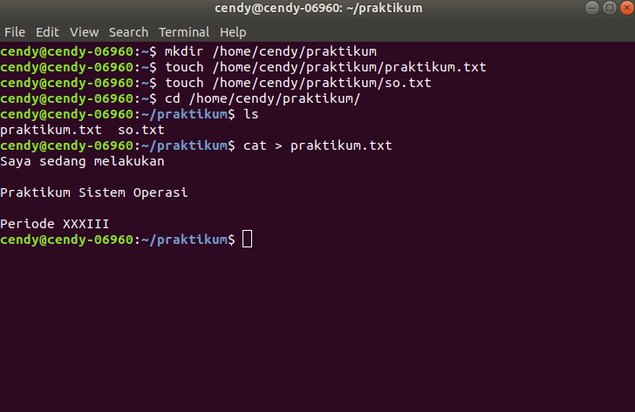

1. Copy isi file **praktikum.txt** ke file **so.txt**

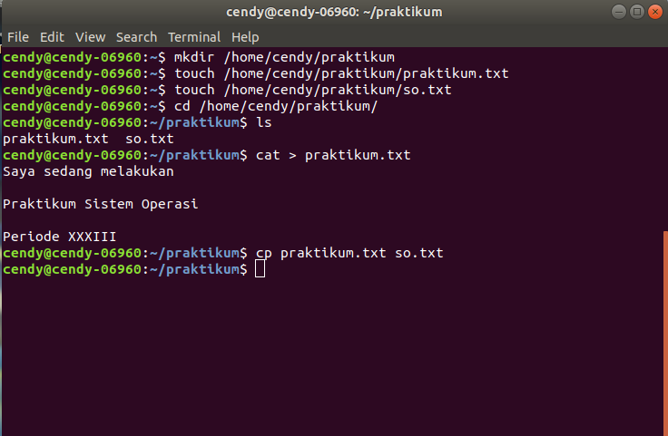

1. Lalu lihat isi file **so.txt**

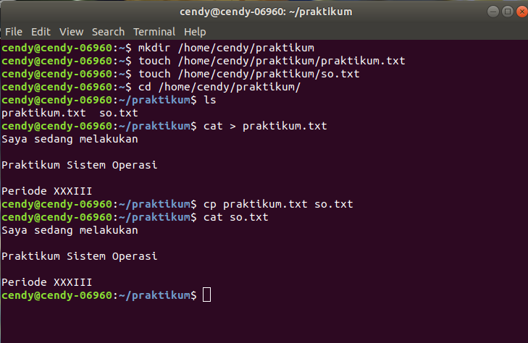

1. Tampilkan semua file pada direktori kalian termasuk file hidden.

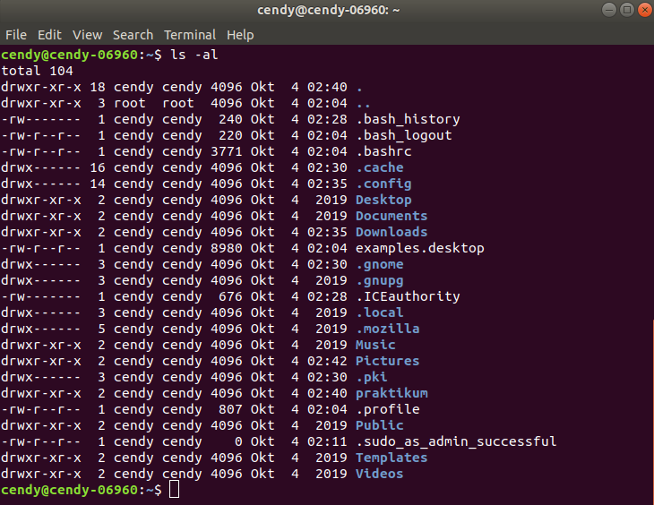

1. Matikan laptop kalian dengan perintah “Matilah”.
2. Gunakan alias

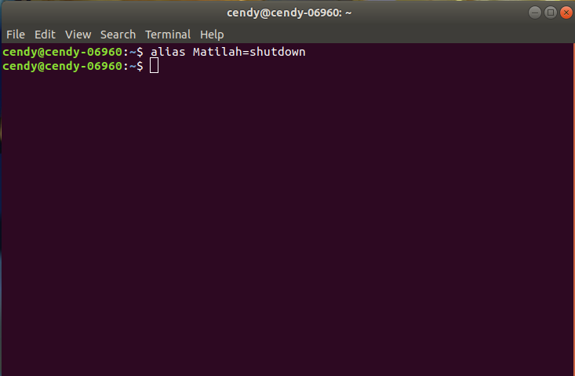

1. Lalu ketik Matilah

